Синтез молибдатов висмута Bi₁₃Mo₅O_{34±δ} , допированных ванадием, цирконием и танталом, их строение и свойства
Еремина К.С., Михайловская З.А.
Магистрант, научный сотрудник, к.х.н.
Уральский Федеральный университет имени первого Президента России Б.Н. Ельцина, Институт естественных наук, химический факультет, Екатеринбург, Россия
e-mail: eremina209@mail.ru
В настоящее время кислородно-ионные проводники являются объектом активных исследований, т.к. они могут применяться в качестве газоразрядных мембран, кислородных сенсоров и сепараторов, каталитических устройств и топливных элементов. Молибдаты висмута Bi₁₃Mo₅O_{34±δ} и твердые растворы на их основе, содержащие в структуре колончатые фрагменты [Bi₁₃O₁₄]n^{8n+}, тетраэдры MoO₄ и изолированные ионы Вi, обладают кислородно-ионной проводимостью, причем перенос заряда в структуре осуществляется анизотропно, вдоль колонок.
Цель данной работы - исследование возможности получения и анализ свойств замещенных ванадием, цирконием, танталом молибдатов висмута с общими формулами Bi₁₃Mo_{5-x}V_{x}O₃₄ (х=0.05; 0.1 – 1), Bi₁₃Mo_{5-x}Zr_{x}O₃₄ (х=0.05; 0.1 – 0.5), Bi₁₃Mo_{5-x}Ta_{x}O_{34±δ} (х=0.05; 0.1 – 0.5), установление специфики данных соединений.
Образцы синтезированы по стандартной керамической технологии. B качестве исходных веществ были использованы следующие оксиды: Bi₂O₃, MoO₃, ZrO₂, V₂O₅, Ta₂O₅. Исходные оксиды были взяты в стехиометрических соотношениях. Фазовый состав контролировали методом РФА. Установлены области гомогенности твердых растворов замещения и границы существования полиморфных модификаций. Рассчитаны параметры элементарной ячейки. Морфология порошков и брикетов исследована с помощью сканирующей электронной микроскопии.
Электропроводность твердых растворов изучена методом импедансной спектроскопии. По результатам импедансных измерений построены температурные и концентрационные зависимости проводимости (рис.1). Выявлены составы, обладающие максимальной электропроводностью.

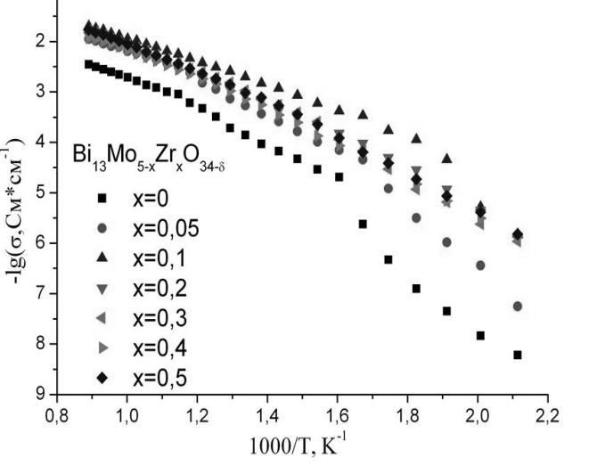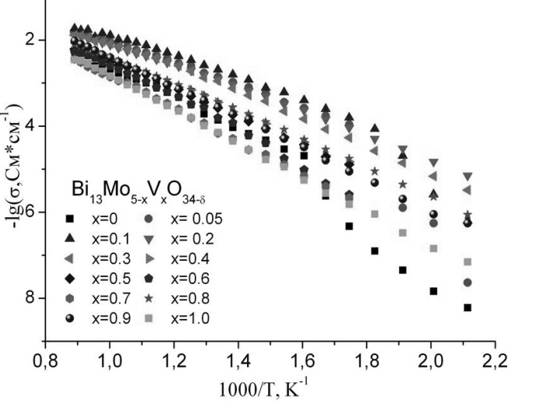
Рис.1 Температурные зависимости электропроводности Bi₁₃Mo_{5-x}Zr_{x}O_{34±δ} (слева) и Bi₁₃Mo_{5-x}V_{x}O_{34±δ} (справа).

Работа выполнена при финансовой поддержке гранта РФФИ № 14-03-92605

